ABP Modul 10

Nama: Fathan Askar  
NIM: 1301213374  
Kelas: IF-45-04

**A. Codingan**

Modul 10

1.Overflow Pada Row

2. Benerin Overflow

3.Column

4. Nested Rows and Columns

Explorasi Modul 10

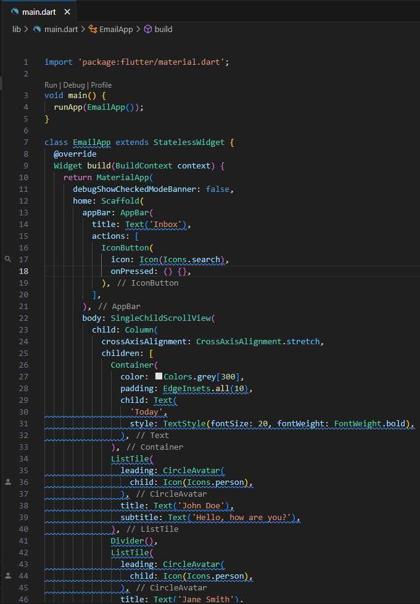

**B. Hasil**

Eksplorasi Modul 10

Explorasi Mod 10

**C. Analisis/Penjelasan:**

Modul 10

Pada modul ini saya mempelajari tentang layout lanjut Flutter. Dimulai dari row, dimana row adalah suatu widget yang digunakan untuk membuat widget-widget tersusun berjajar secara horizontal. Selanjutnya saya mempelajari tentang column. Column merupakan widget yang digunakan untuk membuat widget-widget tersusun berjajar secara vertikal. Selanjutnya saya mempelajari tentang Nested Rows & Columns, Nested Rows & Columns merupaan Salah satu hal yang paling mendasar ketika membuat layout adalah mengaturnya secara horizontal dan vertikal. Untuk mengatasi hal tersebut bisa menggunakan widget Row dan Column secara bersamaan. Untuk membuat Row atau Column, bisa ditambahkan pada children di setiap widget Row ataupun Column. Lalu saya belajar tentang CustomScrollView, dimana CustomScrollView adalah widget yang memungkinkan membuat efek pada list, grid, maupun header yang lebar. Misalnya, ketika ingin membuat scroll view yang berisi app bar yang lebar yang meliputi list dan grid secara bersamaan, maka bisa menggunakan 3 widget sliver, yaitu SliverAppBar, SliverList, dan SliverGrid.

Eksplorasi Modul 10

Pada explorasi modul 10, saya membuat aplikasi email sederhana. Dimana Aplikasi ini menampilkan daftar pesan email dalam bentuk inbox. Inbox tersebut diurutkan berdasarkan tanggal, dengan pesan-pesan terbaru terletak di bagian atas. Lalu, untuk setiap pesan direpresentasikan sebagai ListTile yang berisi informasi tentang pengirim, subjek, dan cuplikan pesan. Untuk setiap pesan, terdapat foto profil pengirim (diwakili oleh CircleAvatar dengan ikon pengguna), nama pengirim, dan cuplikan pesan. Pesan-pesan dikelompokkan berdasarkan tanggal, dengan hari ini dan kemarin sebagai kategori grup. Ini membantu pengguna untuk dengan mudah melihat pesan-pesan baru yang diterima dan pesan-pesan yang lebih lama.